**Санкт**

**-**

**Петербургский**

**национальный**

**исследовательский**

**университет**

**информационных**

**технологий**

**,**

**механики**

**и**

**оптики**

**УЧЕБНЫЙ**

**ЦЕНТР**

**ОБЩЕЙ**

**ФИЗИКИ**

**ФТФ**



Группа P3110 К работе допущен Студент Балтабаев Дамир Темиржанович

Преподаватель Коробков Максим Петрович

Отчет принят

**Рабочий протокол и отчет по виртуальной работе №3**

**Эффект Холла: определение концентрации носителей заряда**

**Дата и время измерений:**

**25.05.2021, 09:25**

1. **Цель работы.**

* Вычислить значения коэффициента Холла и концентрацию носителей в материале образца.

1. **Задачи, решаемые при выполнении работы.**

При последовательном изменении тока соленоида, в диапазоне от 1А до 5А с шагом 0.5А вычислить значения магнитного поля (В).

При выбранных значениях толщины t и тока Холла (Iн) вычислить значения напряжения Холла (Vн).

По вычисленным раннее данным, вычислить коэффициент Холла (Rн) и значения концентрации носителей (n). После чего найти их средние значения, а также погрешности.

1. **Объект исследования.**

Германий.

1. **Метод экспериментального исследования.**

Многократные измерения.

1. **Рабочие формулы и исходные данные.**

𝑡 = 0.0003м

𝐼𝐻 = 2 мА

𝑒 = 1.602 * 10-19 Кл

1. **Измерительные приборы.**

|  |  |  |  |
| --- | --- | --- | --- |
| ***№ п/п*** | ***Наименование*** | ***Тип прибора*** | ***Погрешность прибора*** |
| *1* | Вольтметр | Виртуальный | 0,0001 |
| *2* | Гауссметр | Виртуальный | 0,0001 |

1. **Схема установки.**

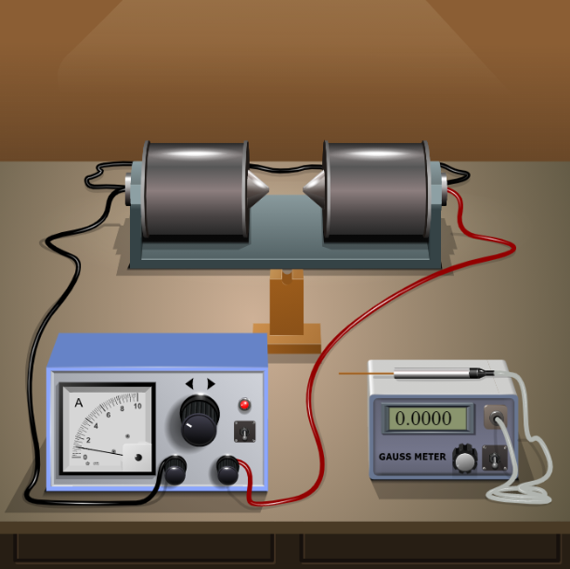

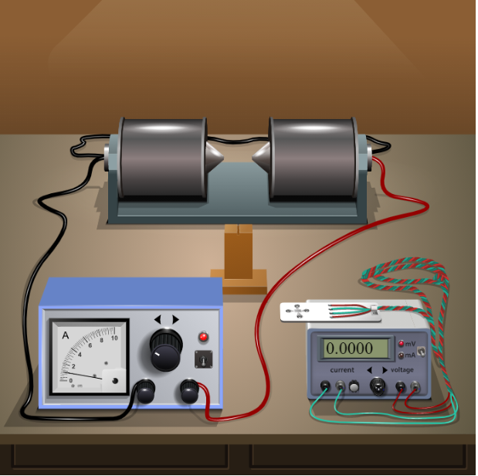

1. **Результаты прямых измерений и их обработки (таблицы, примеры расчетов)**

|  |  |  |  |  |  |  |
| --- | --- | --- | --- | --- | --- | --- |
| Ток через соленоид (Is), А | Толщина (t), м | Ток Холла (IH), мА | Магнитное поле (B), Т | Напряжение Холла (VH), мВ | Коэффициент Холла (RH), м3/Кл | Концентрация носителей (n), м-3 |
| 1 | 0,0003 | 2 | 0,1482 | 19,17 | 0,019402834 | 3,21716E+20 |
| 1,5 | 0,2223 | 28,756 | 0,019403509 | 3,21705E+20 |
| 2 | 0,2964 | 38,341 | 0,01940334 | 3,21707E+20 |
| 2,5 | 0,3706 | 47,926 | 0,019398003 | 3,21796E+20 |
| 3 | 0,4447 | 57,511 | 0,019398808 | 3,21783E+20 |
| 3,5 | 0,5188 | 67,097 | 0,019399672 | 3,21768E+20 |
| 4 | 0,5929 | 76,682 | 0,019400067 | 3,21762E+20 |
| 4,5 | 0,667 | 86,267 | 0,019400375 | 3,21757E+20 |
| 5 | 0,7411 | 95,852 | 0,019400621 | 3,21752E+20 |

Примеры расчетов (для многочисленных расчетов показан пример при IS = 1А):

$$R_{Н}=\frac{V_{H}*t}{I_{H}*B} = \frac{19,17*0,0003}{2*0,1482}=0,019402834 \frac{м^{3}}{Кл}$$

$$n=\frac{1}{R_{H}*e} = \frac{1}{0,019402834*1,602*{10}^{-19}}=3,2172 *{10}^{20} м^{-3}$$

1. **Расчет погрешностей измерений (для прямых и косвенных измерений)**

|  |  |  |  |  |
| --- | --- | --- | --- | --- |
| Погрешность коэффициента Холла | | | | |
|
| RH | < RH > | (RH -< RH >)2 |  |  |
| 0,019402834 | 0,0194008 | 0,00037647 | 0,00685922 | 0,015817361 |
| 0,019403509 | 0,000376496 |
| 0,01940334 | 0,00037649 |
| 0,019398003 | 0,000376283 |
| 0,019398808 | 0,000376314 |
| 0,019399672 | 0,000376347 |
| 0,019400067 | 0,000376363 |
| 0,019400375 | 0,000376375 |
| 0,019400621 | 0,000376384 |

|  |  |  |  |  |
| --- | --- | --- | --- | --- |
| Погрешность концентрации носителей | | | | |
|
| n | < n > | (n -< n >)2 |  |  |
| 3,21716E+20 | 3,2175E+20 | 1,13418E+33 | 1,10105E+16 | 2,53902E+16 |
| 3,21705E+20 | 2,01291E+33 |
| 3,21707E+20 | 1,76976E+33 |
| 3,21796E+20 | 2,15673E+33 |
| 3,21783E+20 | 1,0948E+33 |
| 3,21768E+20 | 3,51728E+32 |
| 3,21762E+20 | 1,48854E+32 |
| 3,21757E+20 | 5,04541E+31 |
| 3,21752E+20 | 9,15131E+30 |

Примеры расчетов:

$$S_{\overline{R_{H}}} = \sqrt{\frac{{∑\left(R_{Н}-<R_{Н}>\right)}^{2}}{n(n-1)}} =0,00685922 \frac{м^{3}}{Кл}$$

$$∆R_{H}=t_{α,k}S_{\overline{R_{H}}}=2,306*0,00685922=0,015817361\frac{м^{3}}{Кл}$$

$$S_{\overline{n}}= \sqrt{\frac{{∑\left(n-<n>\right)}^{2}}{n(n-1)}} =1,1011*{10}^{16} м^{-3}$$

$$∆n=t_{α,k}S_{\overline{n}}=2,306*1,1011* {10}^{16}=2,5390*{10}^{16} м^{-3}$$

1. **Окончательные результаты**

Погрешность коэффициента Холла : $$∆R_{H}= 0,015817361\frac{м^{3}}{Кл}$$

Погрешность концентрации носителей заряда:

$$∆n=2,5390*{10}^{16} м^{-3}$$

1. **Выводы и анализ результатов работы:**

В ходе лабораторной работы мною были вычислены значения коэффициента Холла и концентрации носителей в материале образца, также были вычислены их погрешности. Из таблицы с результатами прямых измерений видна зависимость: при увеличении магнитного поля увеличивается напряжение Холла. Данная зависимость не распространяется на коэффициент Холла и концентрацию носителей соответственно.